ACCUEIL DE LOISIRS INTERCOMMUNAL COUBERT

MINI-SÉJOURS 2020
Sont concernés les enfants nés entre le 31 août 2013 et le 31 août 2007
Nom et prénom de l’enfant : ………………………………………………………………

Année de naissance | Jour : | Mois : | Année :

Coordonnées obligatoires pour recevoir une réponse à votre ou vos pré-inscription(s).

Nom et prénom (parents / tuteurs : …………………………………………………………………………………………
Adresse : ……………………………………………………………………………………………………………………………………………

Email : ………………………………………………………………………………… Mobile : ……………………………………………

Votre enfant est-il déjà inscrit dans l’un des ALSH Intercommunaux ? ( Coubert ou Chatelet en Brie ) Oui Non

La clôture des inscriptions est effective dès la capacité d’accueil des mini-séjours atteinte.

Après validation de l’inscription, un dossier de renseignements vous sera adressé. Sans retour du dossier dûment complété 8 jours après la validation, la ou les place(s) sera ou seront de nouveau disponible(s) pour un autre enfant.

Cochez, votre ou vos choix par ordre de priorité

‘’École des Sorciers’’  Du lundi 20 au vendredi 24 juillet 2020 |  |  | ‘’Sur Mesure’’  Du lundi 24 au vendredi 28 août 2020
1er choix | 2ème choix |  | 1er choix | 2ème choix
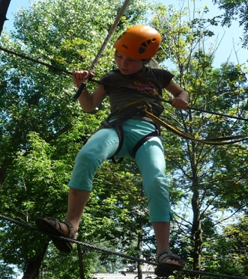

Demande faite le……/……/2020
Signature :

Fiche de pré-inscription à renvoyer à : alshcoubert@ccbrc.fr

Priorité donnée aux familles domiciliées sur le territoire de la Communauté de Communes Brie des Rivières et Châteaux

